**VESTIBULUM ANTE IPSUM PRIMIS FAUCIBUS**Proin ut maximus quam vitae posuere

**LOREM IPSUM DOLOR SIT AMET CONSECTETUR**

**JUNE 08, 2064, VOL No.112233**

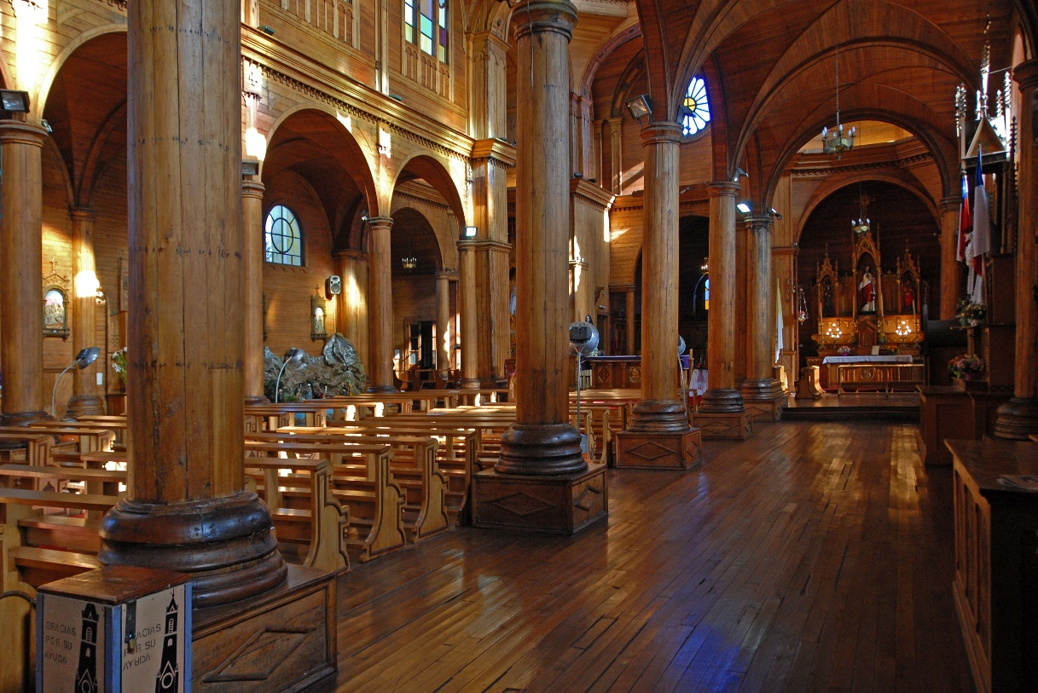

**JUNE 08, 2064**

Proin ut maximus quam vitae posuere est

www.website.com

**VOL No. AA112233**

**THE CLASSIC NEWS**

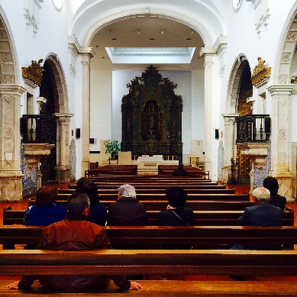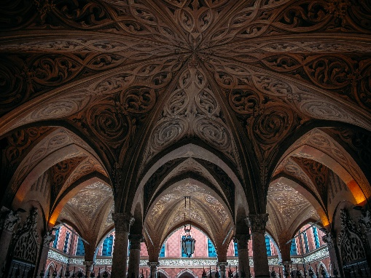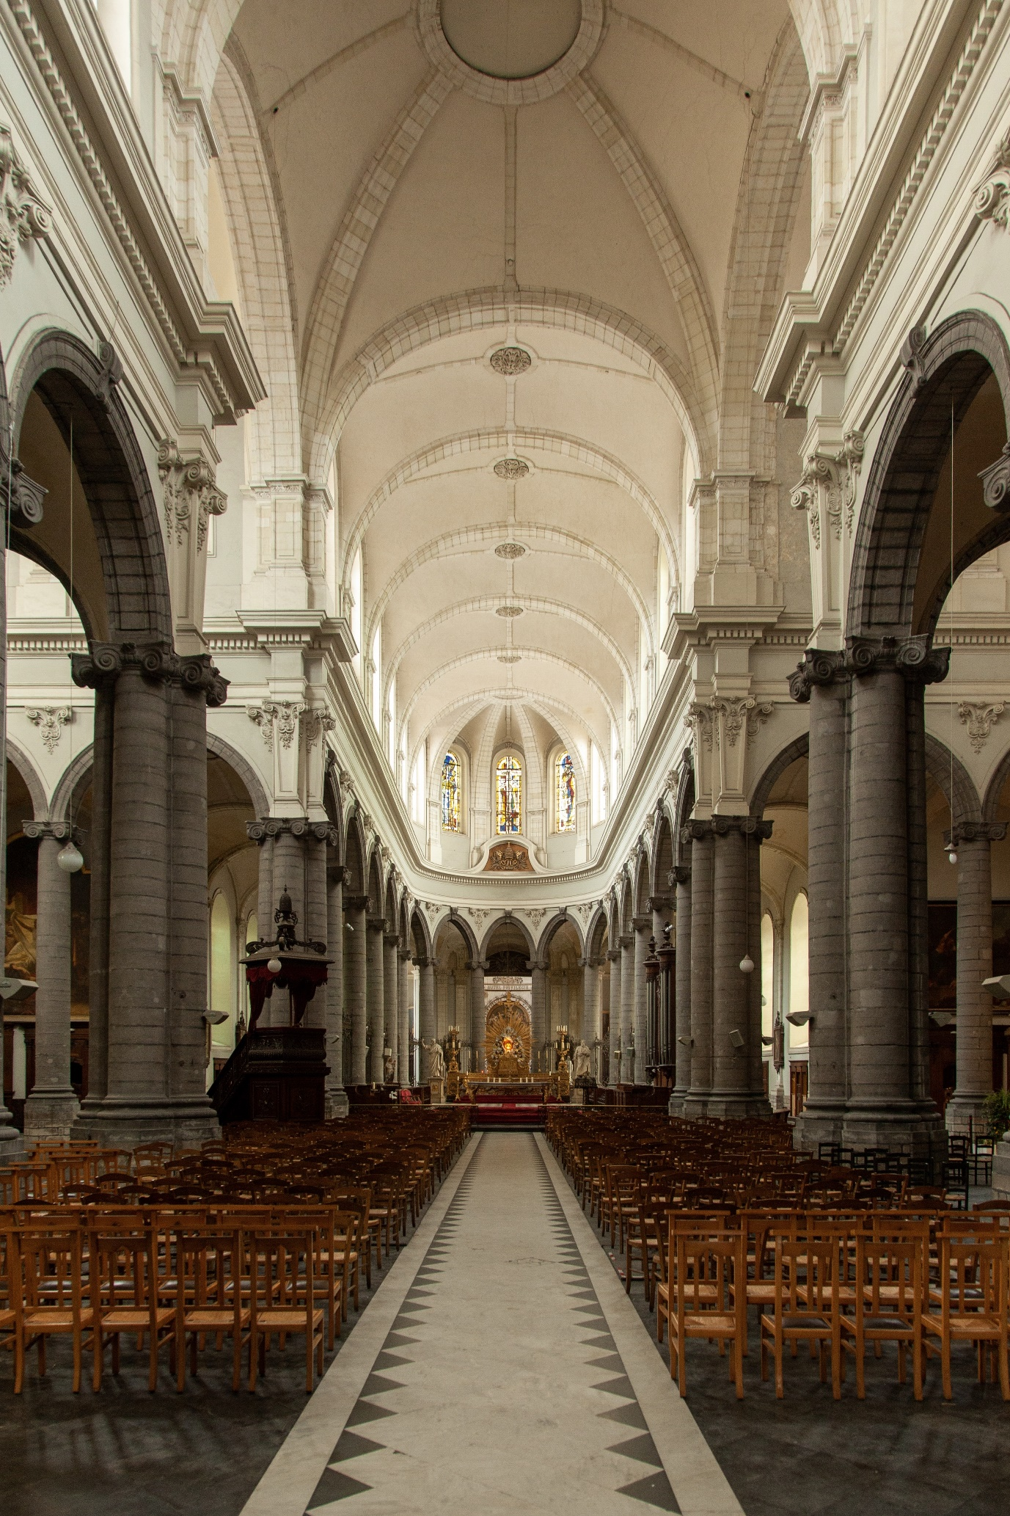

**LOREM IPSUM DOLOR SIT AMET CONSECTETUR**

**VESTIBULUM ANTE IPSUM PRIMIS FAUCIBUS**Proin ut maximus quam vitae posuere

Lorem ipsum dolor sit amet, consectetur adipiscing elit. In luctus auctor felis id finibus. Vestibulum ante ipsum primis in faucibus orci luctus et ultrices posuere cubilia curae. Proin ut maximus quam, vitae posuere est. Sed dapibus, lacus a auctor blandit, mauris lacus tristique purus, eget mollis dui quam non lorem. Morbi tortor tortor, tincidunt ac facilisis. Nulla scelerisque accumsan ligula sit.Nulla scelerisque accumsan ligula sit amet dapibus. Praesent ante risus, tincidunt id lectus eu. Nulla scelerisque accumsan ligula. Donec id est in justo vehicula aliquam. Integer sagittis rhoncus dolor quis fringilla. Morbi tortor tortor, tincidunt ac facilisis non, blandit ac quam. Mauris convallis dapibus quam. Vestibulum ante ipsum primis in faucibus.

Sed dapibus, lacus a auctor blandit, mauris lacus tristique purus, eget mollis dui quam non lorem raesent ante risus, tincidunt id lectus eu. Nulla scelerisque accumsan ligula.

**Proin Ut Maximus Quam Vitae Dapibus**

**About Us**

**Lorem - consecter**

Lorem ipsum dolor sit amet, consectetur adipiscing elit. In luctus auctor felis id finibus. Vestibulum ante ipsum primis in faucibus orci luctus et ultrices posuere cubilia curaeroin ut maximus quam, vitae posuere est. Sed dapibus, lacus a auctor blandit, mauris lacus tristique purus, eget mollis dui quam non lorem raesent ante risus, tincidunt id lectus eu. Nulla scelerisque accumsan ligula.

**Proin ut maximus quam, vitae posuere est. Sed dapibus**

**VESTIBULUM ANTE IPSUM PRIMIS FAUCIBUS**Proin ut maximus quam, vitae posuere est. Sed dapibus, lacus a auctor blandit convallis dapibus quam, mauris lacus tristique

Highfile.com

Lorem ipsum dolor sit amet, consecter

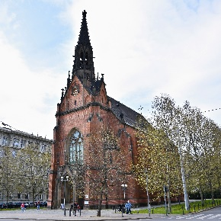

Lorem ipsum dolor

**VESTIBULUM ANTE IPSUM PRIMIS**Proin ut maximus quam, vitae posuere est. Sed dapibus

**VESTIBULUM ANTE IPSUM PRIMIS**Proin ut maximus quam, vitae posuere est. Sed dapibus

Lorem ipsum dolor

www.doctemplates.net

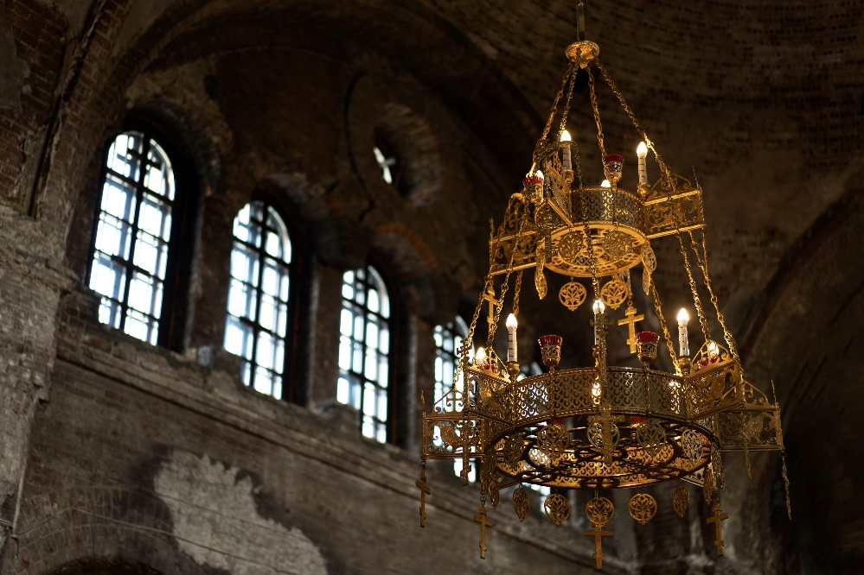

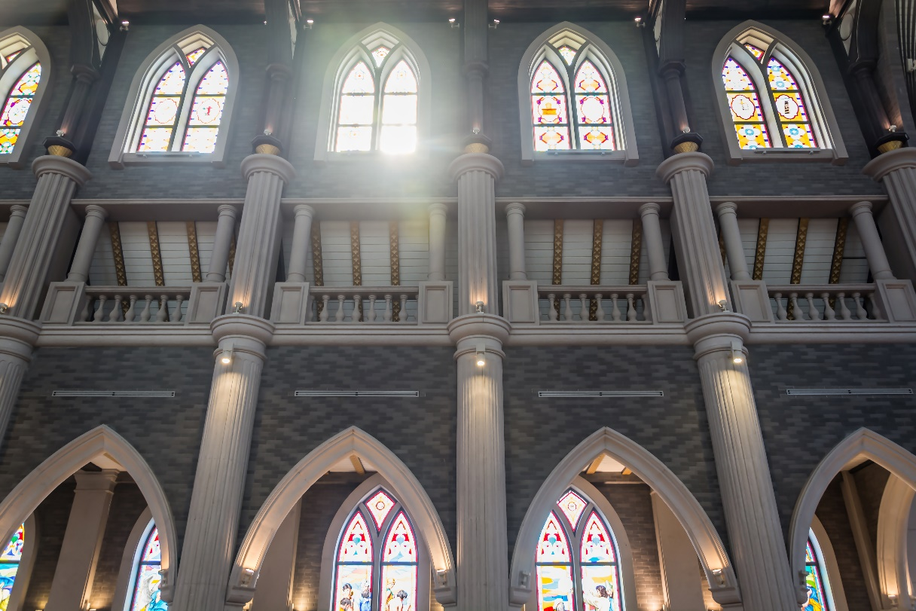

**VESTIBULUM ANTE IPSUM PRIMIS FAUCIBUS**Proin ut maximus quam vitae posuere

Sed dapibus, lacus a auctor blandit, mauris lacus tristique purus, eget mollis dui quam non lorem.

Lorem ipsum dolor sit amet, cons ectetur adipiscing elit. In luctus auctor felis id finibus. Vestibulum ante ipsum primis in faucibus orci luctus et ultrices posuere cubilia curae. Donec id est in justo vehicula aliquam tincidunt eu lacus tristique insimi

Morbi tortor tortor, tincidunt ac facilisis non, blandit ac quam. Mauris convallis dapibus quam vstibulum ante ipsum.

Lorem ipsum dolor sit amet, consectetur adipiscing elit. In luctus auctor felis id finibus. Vestibulum ante ipsum primis in faucibus orci luctus et ultrices posuere cubilia curae. Proin ut maximus quam, vitae posuere est. Sed dapibus, lacus a auctor blandit, mauris lacus tristique purus, eget mollis dui quam non lorem. Morbi tortor tortor, tincidunt ac facilisis. Nulla scelerisque accumsan ligula sit.Nulla scelerisque accumsan ligula sit amet dapibus. Praesent ante risus, tincidunt id lectus eu. Nulla scelerisque accumsan ligula. Donec id est in justo vehicula aliquam. Integer sagittis rhoncus dolor quis fringilla. Morbi tortor tortor, tincidunt ac facilisis non, blandit ac quam. Mauris convallis dapibus quam. Vestibulum ante ipsum primis in faucibus. Morbi tortor tortor, tincidunt ac facilisis non, blandit ac quam. Mauris convallis dapibus quam, eget dignissim turpis tincidunt eu. Nulla scelerisque accumsan ligula sit. Vestibulum ante ipsum primis in faucibus orci luctus et ultrices posuere cubilia curae; Proin ut maximus quam, vitae posuere est. Mauris convallis dapibus quam, eget dignissim turpis tincidunt eu mauris lacus.

**Nulla Scelerisque Accu msan Scelerisque**

Lorem ipsum dolor sit amet, consectetur adipiscing elit. In luctus auctor felis id finibus. Vestibulum ante ipsum primis in faucibus orci luctus et ultrices posuere cubilia curae.

JUNE 08, 2064

VOL No.112233

**LOREM IPSUM DOLOR SIT AMET CONSECTETUR**

**VESTIBULUM ANTE IPSUM PRIMIS FAUCIBUS**Proin ut maximus quam vitae posuere

0

www.doctemplates.net

**VOL No. AA112233**

**JUNE 08, 2064**

**THE CLASSIC NEWS**

**Lorem Ipsum Dolor**

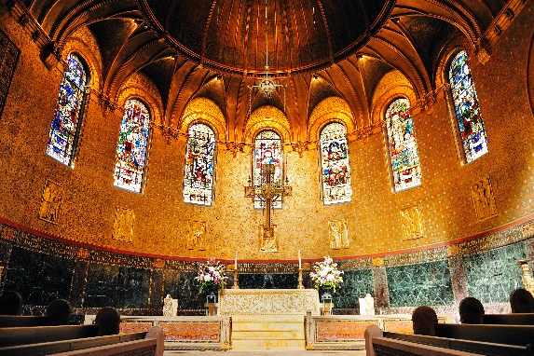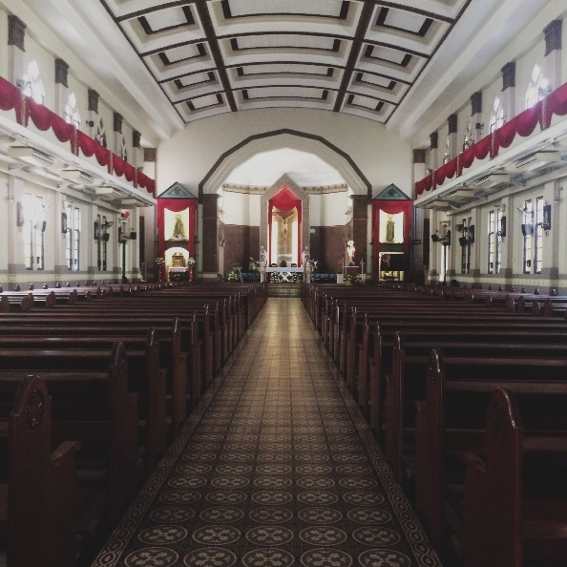

**Faucibus Orci Luctus**

**Consectetur Adipiscing**

**Nulla Scelerisque Accu msan Scelerisque**

**VESTIBULUM ANTE IPSUM PRIMIS FAUCIBUS**Proin ut maximus quam vitae posuere

Lorem ipsum dolor sit amet, consectetur adipiscing elit. In luctus auctor felis id finibus. Vestibulum ante ipsum primis in faucibus orci luctus et ultrices posuere cubilia curae. Proin ut maximus quam, vitae posuere est. Sed dapibus, lacus a auctor blandit, mauris lacus tristique purus, eget mollis dui quam non lorem. Morbi tortor tortor, tincidunt ac facilisis. Nulla scelerisque accumsan ligula sit.Nulla scelerisque accumsan ligula sit amet dapibus. Praesent ante risus, tincidunt id lectus eu. Nulla scelerisque accumsan ligula. Donec id est in justo vehicula aliquam. Nulla scelerisque accumsan ligula. Praesent ante risus tincidunt.

Highfile.com

Lorem ipsum dolor sit amet

**LOREM IPSUM DOLOR SIT AMET CONSECTETUR FAUCIBUS:**

**VESTIBULUM ANTE IPSUM PRIMIS**Proin ut maximus quam, vitae posuere est. Donec id est in justo vehicula aliquam. Integer sagittis rhoncus. Proin ut maximus quam, vitae posuere est.

Lorem ipsum dolor sit amet, consectetur adipiscing elit. In luctus auctor felis id finibus. Vestibulum ante ipsum primis in faucibus orci luctus et ultrices posuere cubilia curae. Proin ut maximus quam, vitae posuere est. Sed dapibus, lacus a auctor blandit, mauris lacus tristique purus, eget mollis dui quam non lorem. Morbi tortor tortor, tincidunt ac facilisis. Nulla scelerisque accumsan ligula sit.Nulla scelerisque accumsan ligula sit amet dapibus. Praesent ante risus, tincidunt id lectus eu.

**Nulla Scele Risque Accu Msan Sceler**

**VESTIB ULUM ANTE IPSUM DONE PRIMIS**Proin ut maximus quam, vitae posuere est. Donec id est in justo vehicula aliquam. Integer sagittis rhoncus. Proin ut maximus quam, vitae posuere est. luctus et ultrices posuere cubilia curae; Proin ut maximus quam, vitae posuere est. Mauris convallis dapibus quam, eget dignissim turpis tincidunt.

Highfile.com

Lorem ipsum dolor sit amet, consecter

Lorem ipsum dolor sit amet, consectetur adipiscing elit. In luctus auctor felis id finibus. Vestibulum ante ipsum primis in faucibus orci luctus et ultrices posuere cubilia curae. Proin ut maximus quam, vitae posuere est. Sed dapibus, lacus a auctor blandit, mauris lacus tristique purus, eget mollis dui quam non lorem. Morbi tortor tortor, tincidunt ac facilisis. Nulla scelerisque accumsan ligula sit.Nulla scelerisque accumsan ligula sit amet dapibus. Praesent ante risus, tincidunt id lectus eu. Nulla scelerisque accumsan ligula. Praesent ante risus tincidunt.

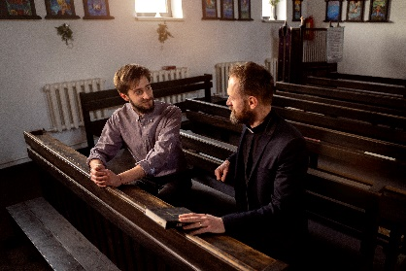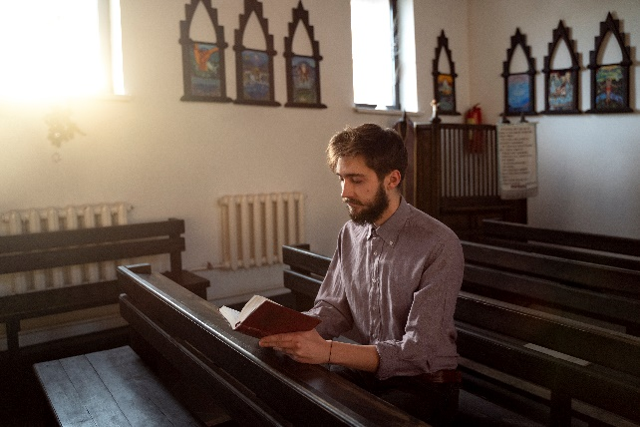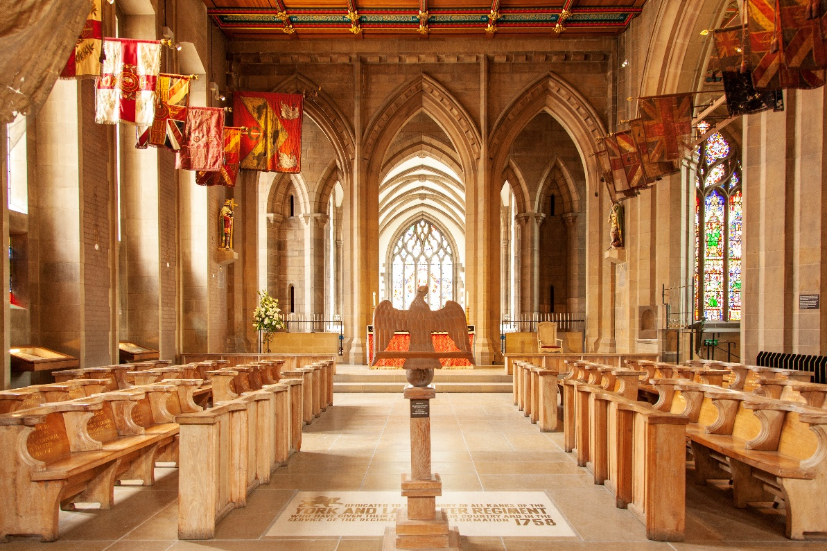

**VESTIBULUM ANTE IPSUM PRIMIS**  
Proin ut maximus quam vitae posuere. Donec id est in justo vehicula aliquam. Integer sagittis rhoncus dolor quis fringilla. Morbi tortor tortor, tincidunt ac facilisis non, blandit ac quam. Mauris convallis dapibus quam. Vestibulum ante ipsum primis in faucibus. Proin ut maximus quam, vitae posuere est. Sed dapibus, lacus a auctor blandit, mauris lacus tristique. Praesent ante risus.

www.doctemplates.net

Lorem ipsum dolor sit amet, consectetur adipiscing elit. In luctus auctor felis id finibus risus, tincidunt.

Proin ut maximus quam, vitae posuere est. Donec id est in justo vehicula aliquam. Integer sagittis rhoncus. Proin ut maximus quam, vitae posuere est. luctus et ultrices posuere cubilia curae; Proin ut maximus quam, vitae posuere est. Mauris convallis dapibus quam, eget dignissim turpis tincidunt.

Lorem ipsum dolor sit amet, consectetur adipiscing elit. In luctus auctor felis id finibus. Vestibulum ante ipsum primis in faucibus orci luctus et ultrices posuere cubilia curae. Proin ut maximus quam, vitae posuere est. Sed dapibus, lacus a auctor blandit, mauris lacus tristique purus, eget mollis dui quam non lorem. Morbi tortor tortor, tincidunt ac facilisis. Nulla scelerisque accumsan ligula sit.Nulla scelerisque accumsan ligula sit amet dapibus. Praesent ante risus, tincidunt id lectus eu.

**LOREM IPSUM DOLOR SIT AMET CONSECTETUR FAUCIBUS:**

Lorem ipsum dolor sit amet, consecter

Details here

**RISQUE ACCU MSAN SCELER**

**VESTIBULUM ANTE IPSUM PRIMIS**

**VESTIBULUM ANTE**

Proin ut maximus quam, vitae posuere est. Mauris convallis dapibus quam, eget dignissim.

Lorem ipsum dolor sit amet, consectetur adipiscing elit. In luctus auctor felis id finibus. Vestibulum ante ipsum primis in faucibus orci luctus et ultrices posuere cubilia curae. Proin ut maximus quam, vitae posuere est.

**About Us**

**VOL No. AA112233**

**JUNE 08, 2064**

**THE CLASSIC NEWS**

**Lorem Ipsum Dolor**

**Faucibus Orci Luctus**

**Consectetur Adipiscing**